Кроссворд «Имидж»
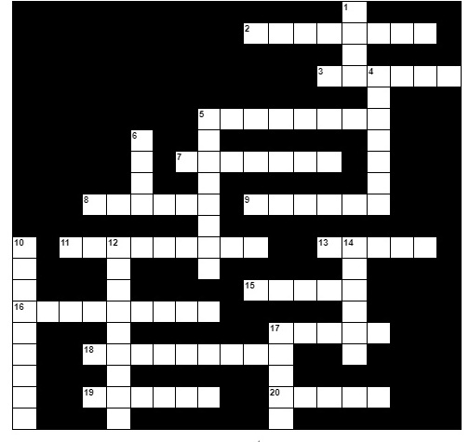
Ответы на кроссворд «Имидж»
